Топиарий из ракушек. Мастер-класс

Наверное все, кто бывает на море, привозит домой целую кучу ракушек. Морские ракушки — необыкновенные, природные материалы, которые великолепно смотрятся в поделках, к тому же они напоминают нам о беззаботных днях, проведённых на море. Могу предложить вам мастер-класс, как сделать сделать топиарий из ракушек в память о счастливых моментах. Он будет, всегда навевать нам приятные воспоминания, если вы поставите его на самое видное место. Морской топиарий сможет прекрасно украсить интерьер вашего дома, особенно если комната, в которой он будет стоять, в пастельных тонов.
Топиарий — чудо-деревце созданное своими руками из несложных, подручных материалов. Создаётся он довольно таки просто и быстро, а результат от этого творческого процесса, просто замечательный. Мало того, что это занятие успокаивает нервную систему, так еще и готовый результат будет вас безумно радовать. Казалось бы, такая мелочь, а как приятно. Так что предлагаю вашему вниманию мастер-класс по созданию топиария из ракушек, делается очень просто, а смотрится чудесно!
Для мастер-класса по изготовлению топиария своими руками нам понадобиться:
- морские ракушки;
- клей полимерный «Титан»;
- старые газеты;
- швейные нитки;
- еловая ветка;
- строительный гипс;
- бусины;
- акриловые краски;
- грунт акриловый;
- скалка;
- бутылка пластиковая;
- акриловый лак.

Формирование и украшение кроны для топиария
Мастер-класс начнём с изготовления основы для кроны. Для этого тщательно сминаем ненужные газетные листы, оформляя из них шар. Затем плотно обматываем получившуюся форму швейными нитками, для придания нашей основе более округлой формы. Далее закрепляем ракушки на поверхности газетной сферы где-то до половины с помощью полимерного клея «Титан».
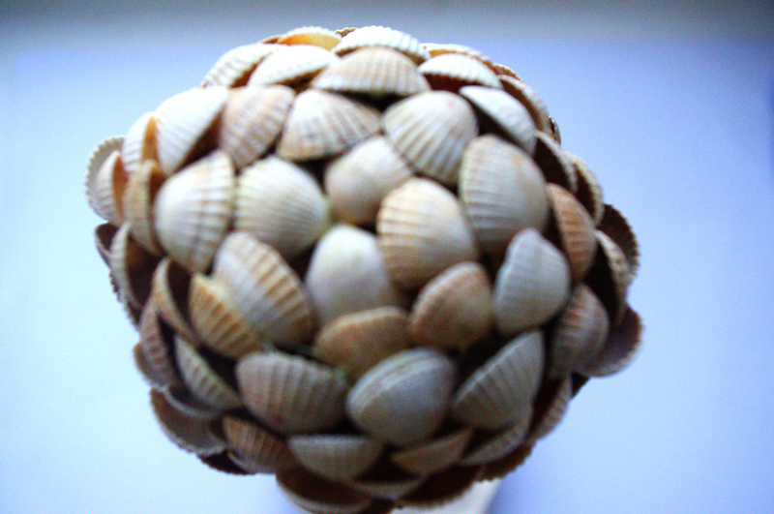
В качестве ствола я предлагаю вам взять еловую ветка. Она смотрится очень красиво и необычно и по-моему очень хорошо вписывается в общую композицию. С помощью ножа или ножниц проделываем отверстие в шаре-основе, вставляем заострённую и высушенную еловую ветку и фиксируем место стыка клеем.
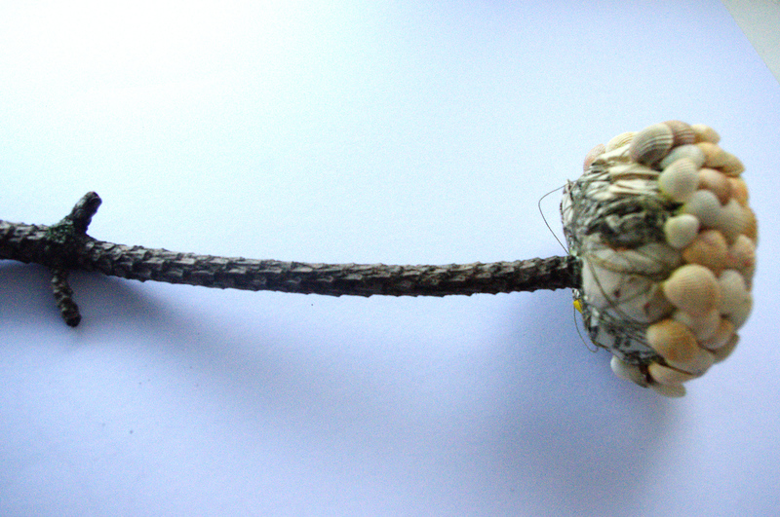
После чего доклеиваем оставшееся пространство на шаре ракушками и закрашиваем ветку, сначала любым грунтом, а затем белой акриловой краской.
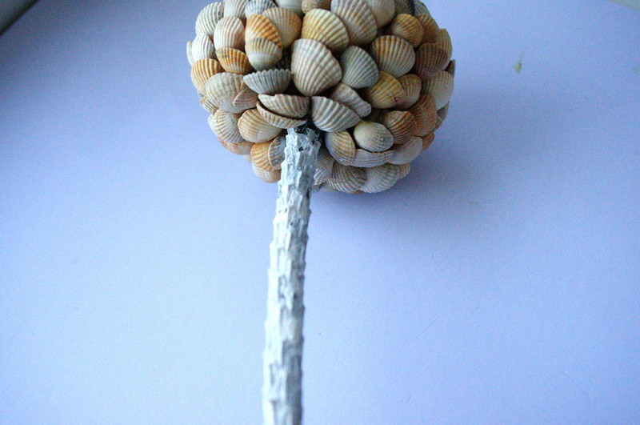

Изготовление основы для топиария
Возьмём пластиковую бутылку из-под газированной или минеральной воды, отрежем у неё дно. Готовим гипсовый раствор достаточно густой по консистенции и заполняем им отрезанное донышко бутылки. Вертикально устанавливаем дерево счастья в этом сосуде.
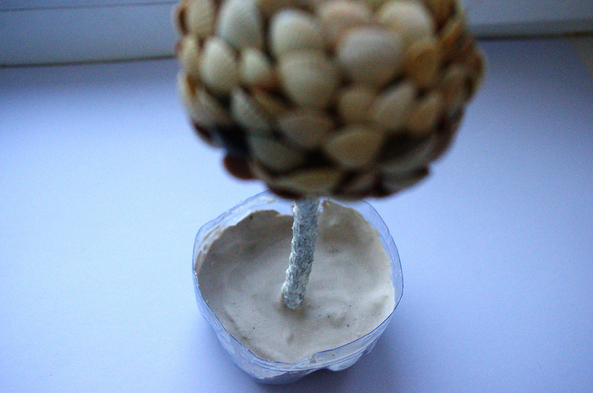
После того, как алебастр затвердеет, нужно аккуратно срезать донышко бутылки с основания. Теперь пластик можно выбросить, он нам больше не нужен. Получилось красивое основание, в виде цветочка. Топиарий из ракушек, сделанный своими руками почти готов, осталось добавить кое-какие детали.
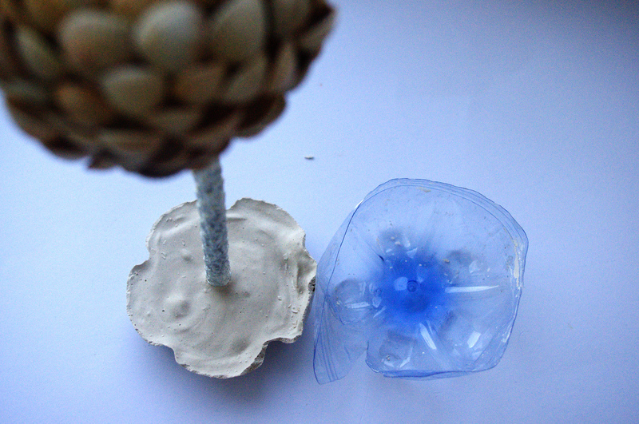

Украшение кроны и основания топиария
Необходимо растолочь в крошку мелкие, тонкие и неподходящие для декорирования раковины. распределяем их на доске. Закрываем сверху бумажным листом и скалкой раскатываем ракушки, пока они не превратятся в крошку.
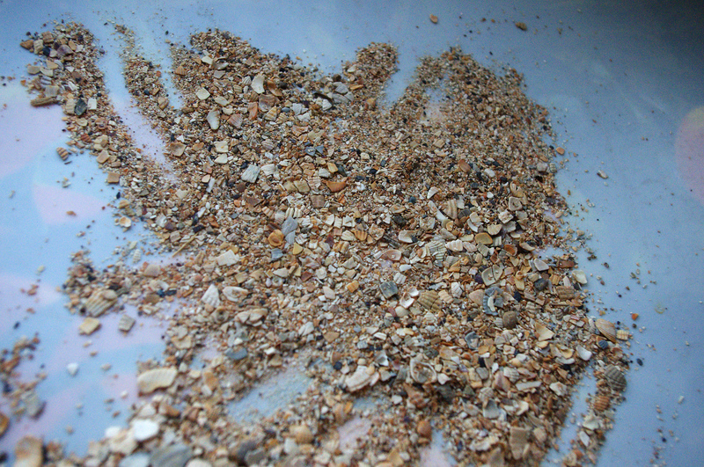
Поверхность подножия нашего топиария обрабатываем клеем и посыпаем в несколько слоёв крошкой из ракушек. У нас получился кусочек морского берега.
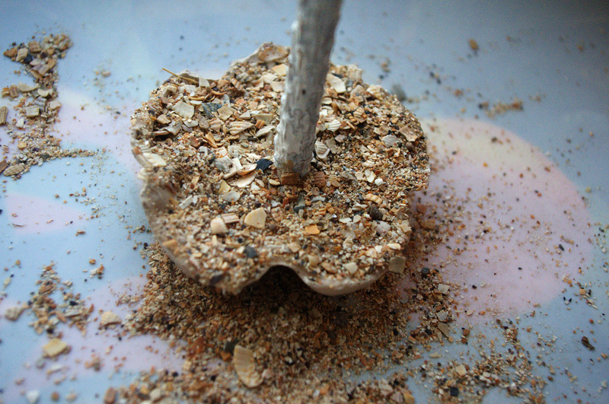

Последний штрих
Теперь закончим декорирование, созданием небольших красивостей, таких как этот бутон из ракушек, божьи коровки и очаровательные рыжие цветочки. Сажаем их на клей на основание топиария и одну божью коровку помещаем на верхушку кроны.
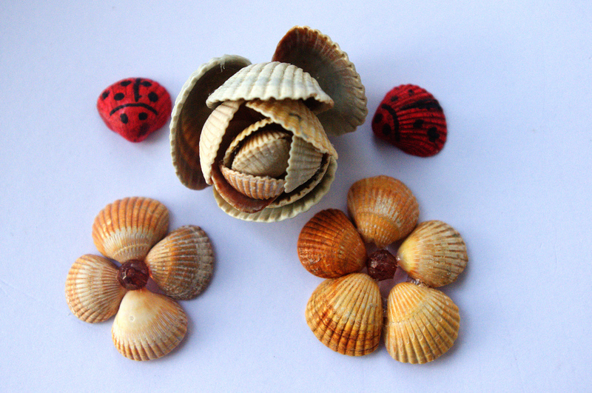
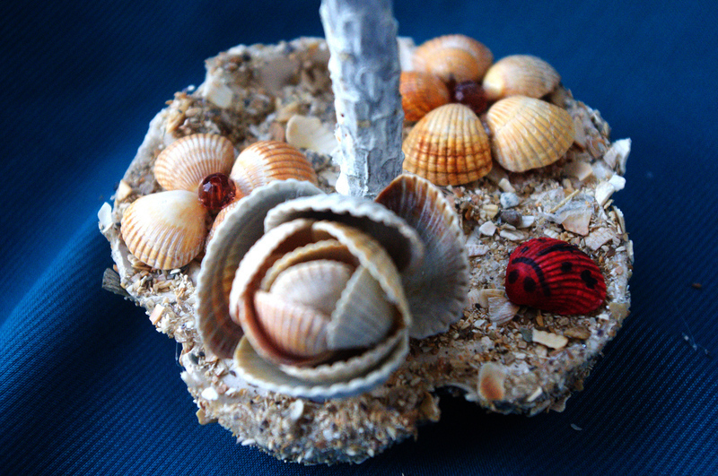
Вот такое прелестное деревце в морском стиле, сделанное своими руками у нас получилось!
